学生选课操作手册
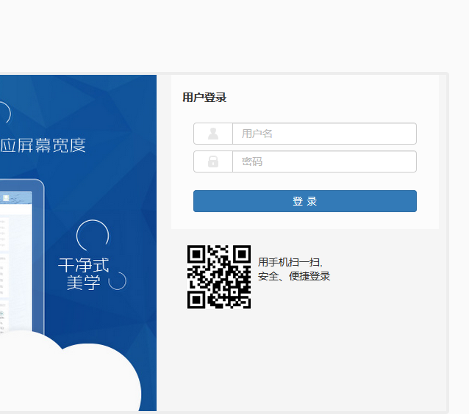
第一步：进入学校主页点击“教务在线”，登录教务系统。

第二步：点击选课---学生选课（跨学期）
1、主修课程、通识选修课、体育分项选课：
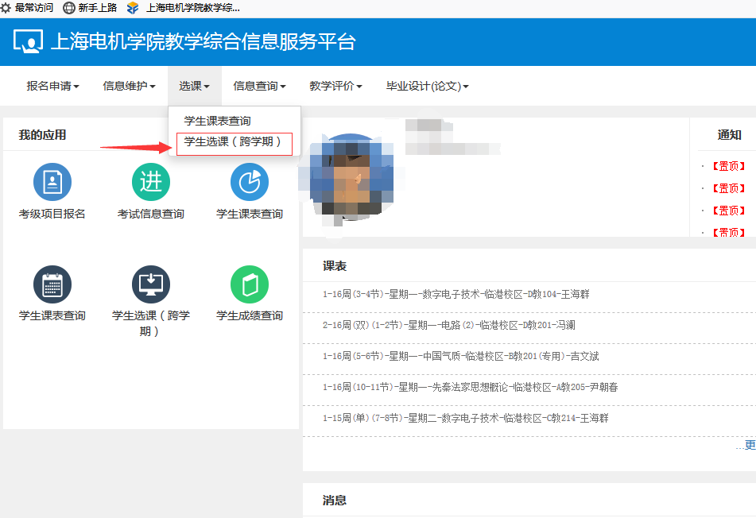
进入选课界面后，分别从“主修课程”“通识选修课”“体育分项”中，点击“查询”选择需要修读的课程具体操作提示见下列图：
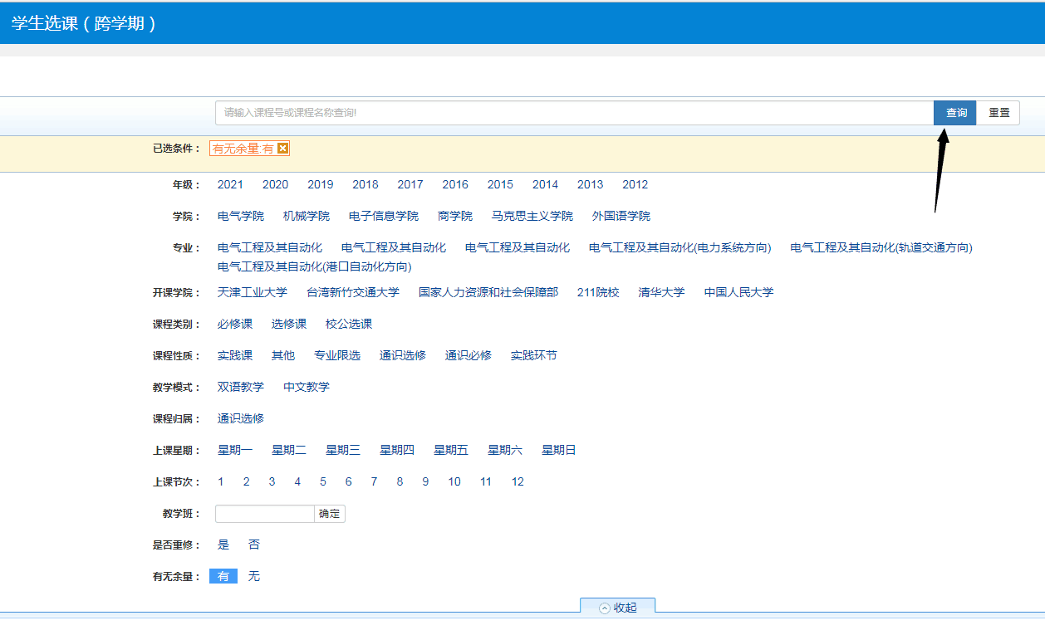
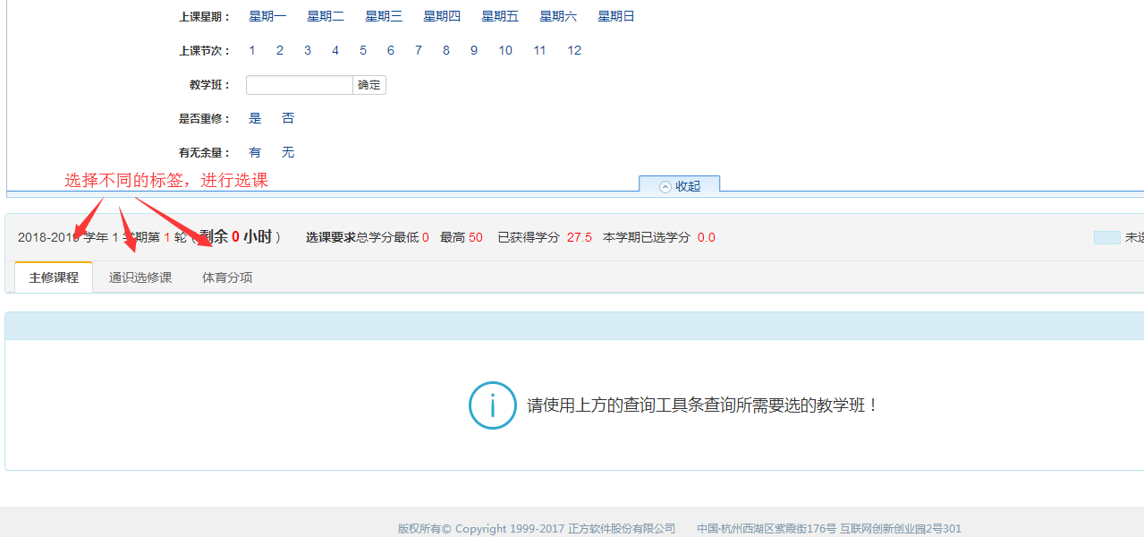

点击“选课”即可，若出现如下对话框则需更换其他时间上课时间段，选课成功后可在已选课程中查询。
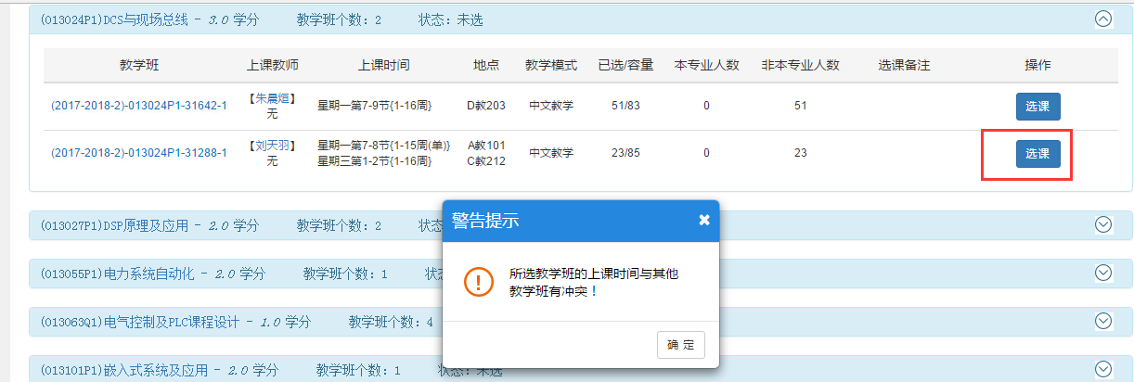
2、重修选课、重修报名：
点击“报名申请”——“重修报名”，操作步骤同主修课程选课一致。
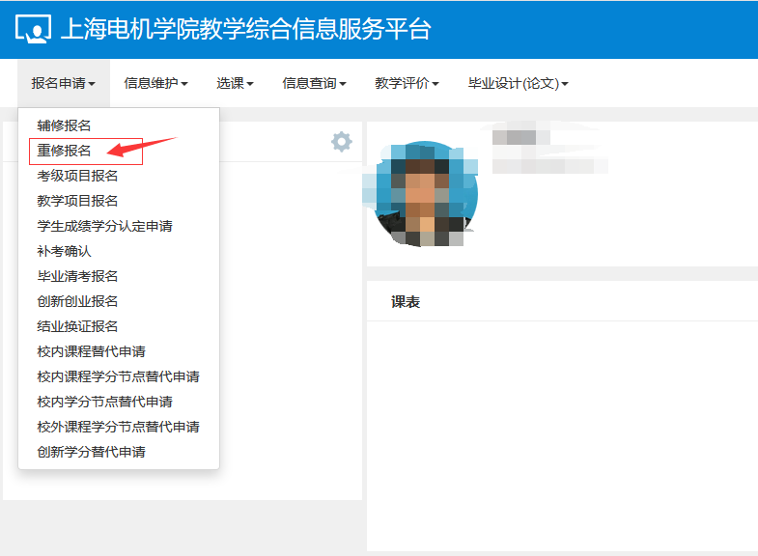
（1）若本学期已开设此课程，点击“跟班重修（选课）”、“单开班重修（选课）”报名；
（2）若本学期未开设此课程，点击“重修报名”申请该课程开班。
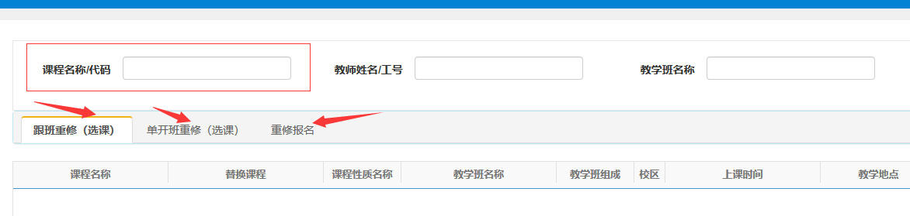
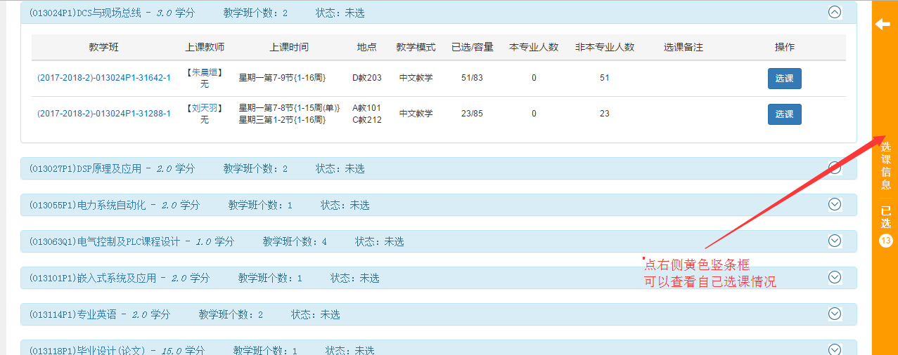
第三步：点击右侧的黄色长条可以查看自己的已选课程，如果所选课程不合适，也可以点击“退选”。

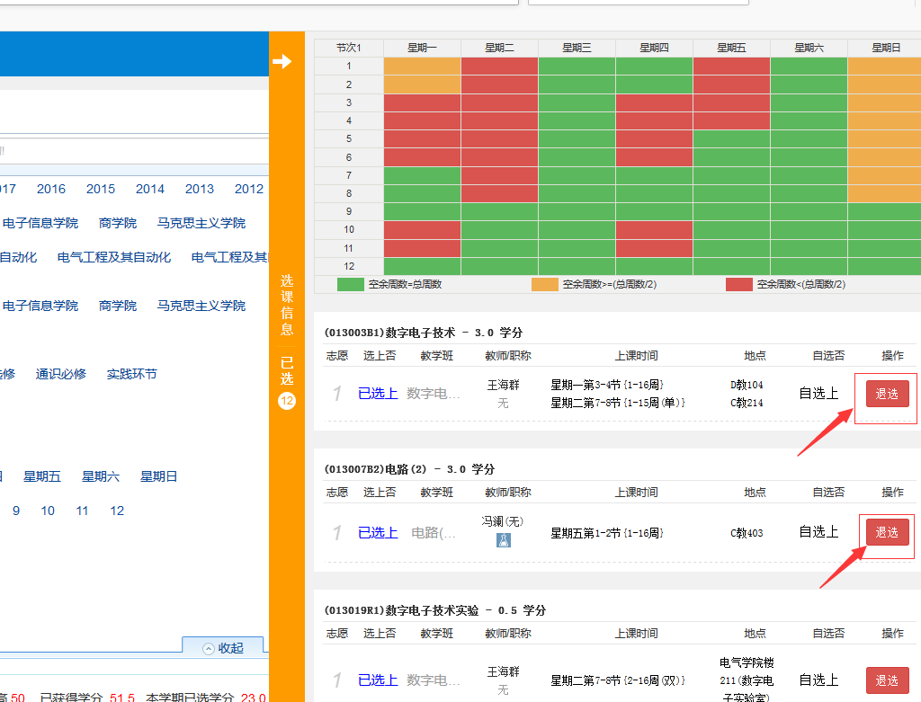
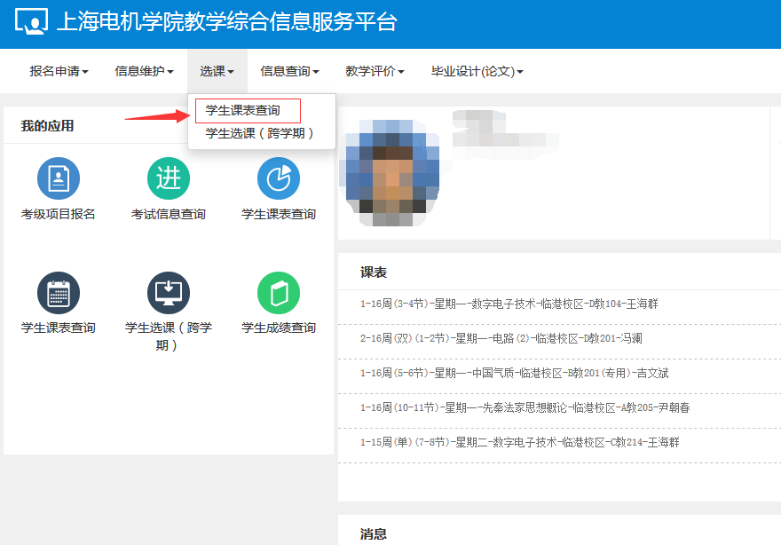
第四步：点击“学生课表查询”，进入菜单后选择相应学年学期，可查看本人的课表。

